ГОУ Луганской Народной Республики
«Брянковская специализированная школа №23»

Инструкция по созданию технологического приема «Шторка» в Microsoft PowerPoint.

Выполнила
Гриценко О.Ф. учитель информатики

2022 г.
г. Брянка

Суть приема «шторка» в том, что закрывается фрагмент экрана (слайда) и в нужный момент появляется скрытая за «шторкой» информация.
Выполнить прием можно тремя способами:
- Линейное, пошаговое выполнение приёма по щелчку мыши или «пробела».
- Использование триггеров, которые позволят «щёлкать» по «шторкам» в любом порядке.
- Возможность работать с вводом ответа непосредственно на экране.
Для начала создадим задания.
- Откройте программу Microsoft PowerPoint2007.
- Перед нами первый слайд с графами Заголовок и Подзаголовок. Для удобства сделаем его пустым. Наведите курсор на свободное место на слайде, кликните по нему один раз правой кнопкой мыши, выберите пункт Макет и Пустой слайд.
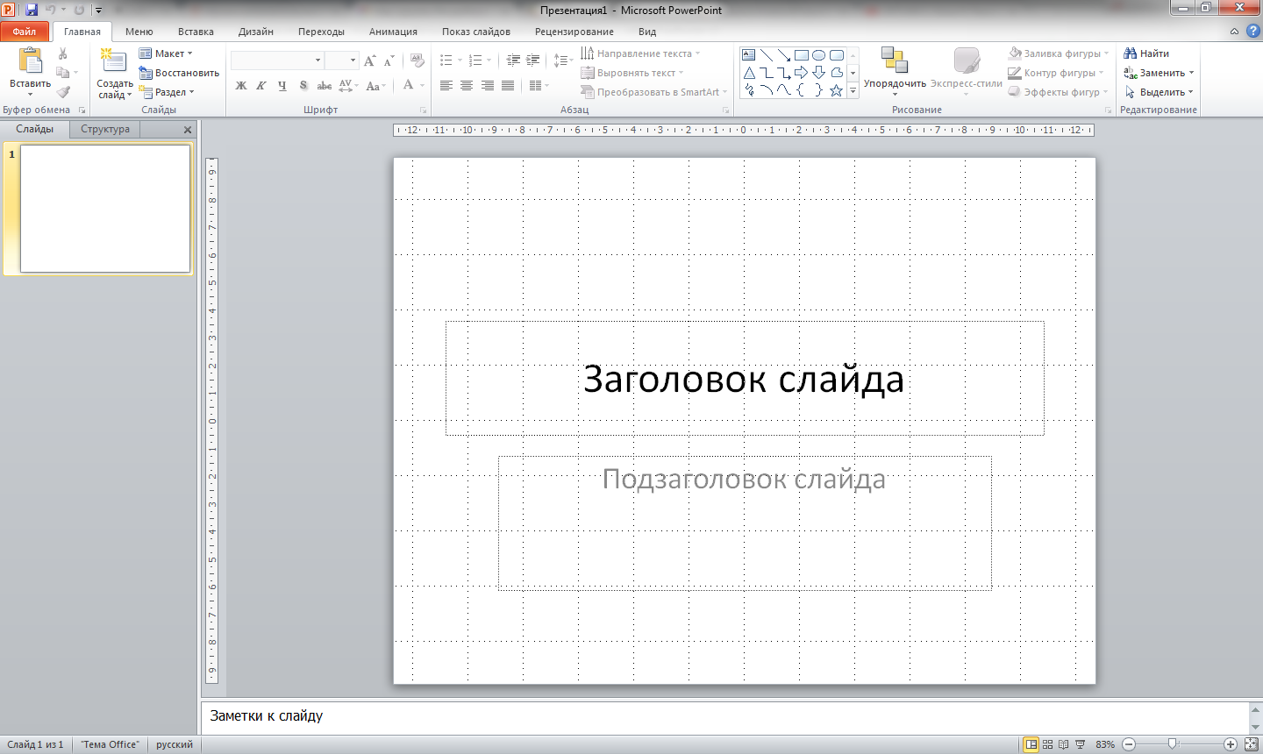

- Добавляем текст для заданий. Для удобства на вкладке Вид устанавливаем флажки Линейка и Сетка.

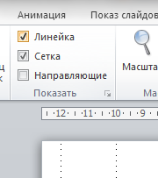

Выбираем в меню вставка Надпись.

Растягиваем рамку и вводим текст. Выделяем текст мышью, переходим на вкладку Главная и выбираем для текста размер, цвет, начертание и название шрифта. В данном случае текст набран шрифтом Calibri, размер 32, начертание жирный, цвет черный. Таким образом вводим все надписи задания.

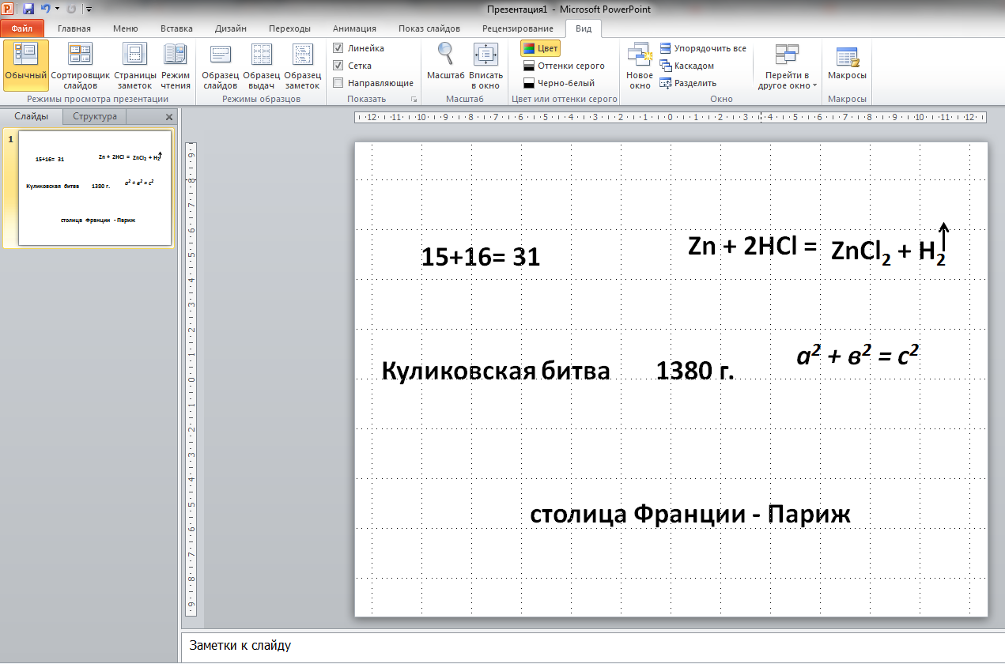
Все надписи имеют правильный ответ.

Так как слайд и с надписями и закрывающими их прямоугольниками готов, то просто выделим слайд , щелкнем правой кнопкой мыши и выберем дублировать слайд.
В результате получаем точно такой слайд, как и в первом варианте.
Таким образом у нас 3 одинаковых слайда для 3-х вариантов.
Можно приступать к созданию технологического приема «Шторка».

Вариант 1. Линейное, пошаговое выполнение приёма по щелчку мыши или «пробела»

Следующее задание, поставить шторку на ответе, которая будет открывать правильный ответ при нажатии на нее. В нашем случае шторкой послужит прямоугольник синего цвета.

Выбираем вкладку Вставка – Фигуры и выбираем прямоугольник.

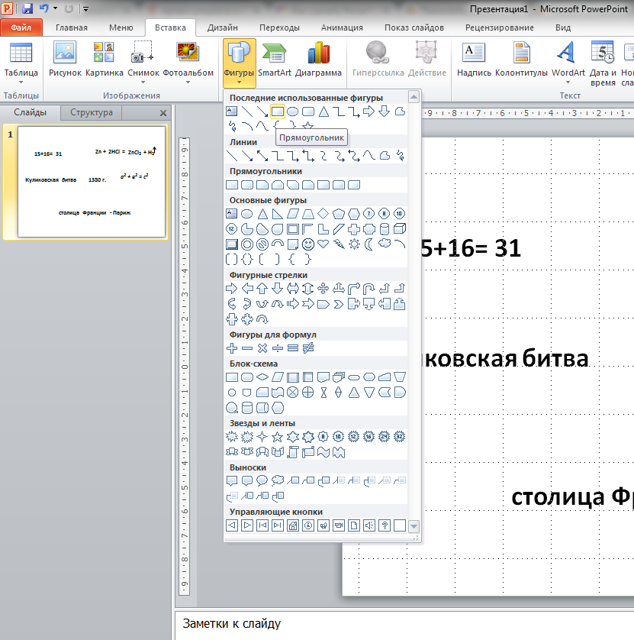

Рисуем прямоугольник и закрываем им правильный ответ цифру 31.

Выделяем прямоугольник и выбираем вкладку Анимация и выбираем Настройка анимации.

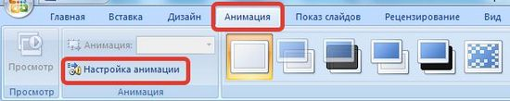

Справа откроется область задач Настройка анимации (2007).

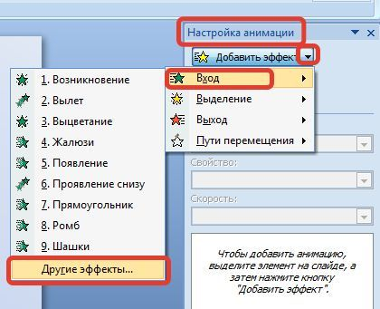

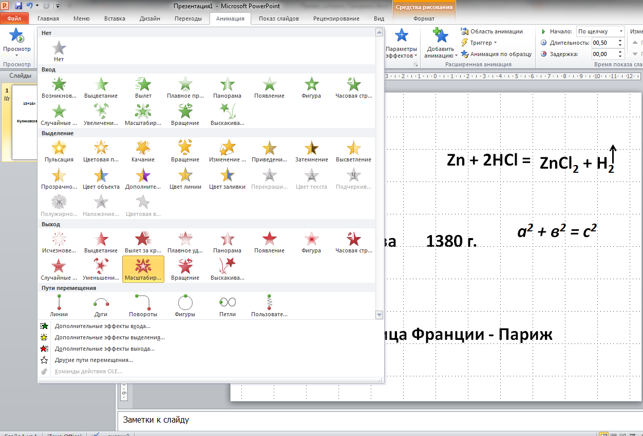

Выбираем эффект Выход – Масштабирование.

Параметры эффекта – центр объекта, триггер – по щелчку. Время показа слайда 0,05 сек.

Для следующего объекта химическая формула выберем эффект Выделение – Прозрачность.

В параметрах эффекта выберем и время По щелчку.

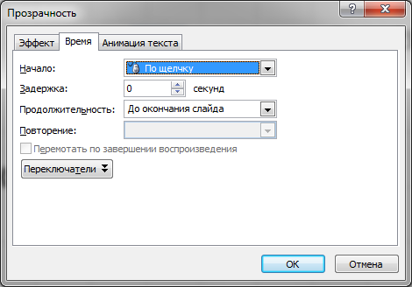

Для надписи Куликовская битва применим эффект Выход –Свертывание с исчезновением.

Время показа выставим Начало – По щелчку, время Длительность 1.00

Для объекта алгебраическая формула а² + в² = с²

Выберем эффект Выход – Задвигание

Параметр эффекта Направление – Вправо.

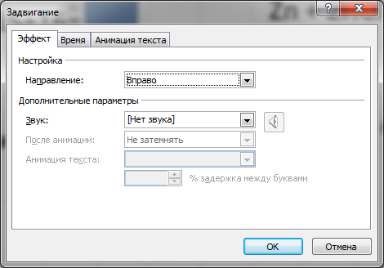

Для пятой надписи столица Франции – Париж выберем эффект

Выход – Задвигание как и для предыдущего объекта, только состоять он будет из двух одинаковых фигур, которые задвигаются в разные стороны, одна влево, а другая вправо. Итак рисуем прямоугольник, применяем эффект Выход – Задвигание. Параметр эффекта Направление – Влево. Далее копируем объект и меняем Параметр эффекта Направление – Вправо. Для того , чтобы оба объекта срабатывали одновременно включаем меню Область анимации и на Объекте прямоугольник 6 выбираем параметр Запускать вместе с предыдущим. В результате оба прямоугольник получают одинаковый номер 5 и запускаются одновременно.

Провнрить работу эффекта можно запустив просмотр слайда по нажатию клавиши F5. В данном примере приведено пять примеров эффектов. Можно применить ко всем надписям один эффект и дополнительно применить звук при выполнении эффекта, например звук задвигания. Для этого в области Настройка анимации выделим эффект анимации, который мы добавляли для прямоугольника, раскроем список Звук и выберем Задвигание.

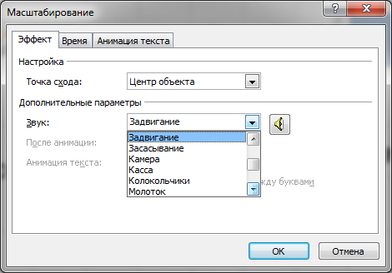

Это придаст эффекту больше наглядности.

Вариант 2. Использование триггеров помогает «щёлкать» по «шторкам» в любом порядке.

Триггеры позволяют "запрограммировать" реакцию презентации на конкретные действия пользователей: щелчки по определенным кнопкам, месту на экране и проч. Такая презентация становится более интерактивной, нежели с использованием обычных кнопок и ссылок, и отлично подходит для работы на интерактивное доске или для индивидуальной работы пользователя.

В презентации триггер — это объект на слайде (надпись, фигура), при нажатии на который запускается анимация одного или нескольких объектов. Таким образом, использование триггеров в презентации позволяет запускать анимацию объектов в произвольном порядке, а не по очереди, как это происходит обычно.

У нас есть дублированный слайд с надписями и всталенными фигурами прямоугольников. Выделяем объект прямоугольник и выбираем в области Настройка анимации откроем список эффектов (треугольник рядом с Добавить эффект) и выберем Выход — Другие эффекты. Выбираем эффект – Масштабирование.

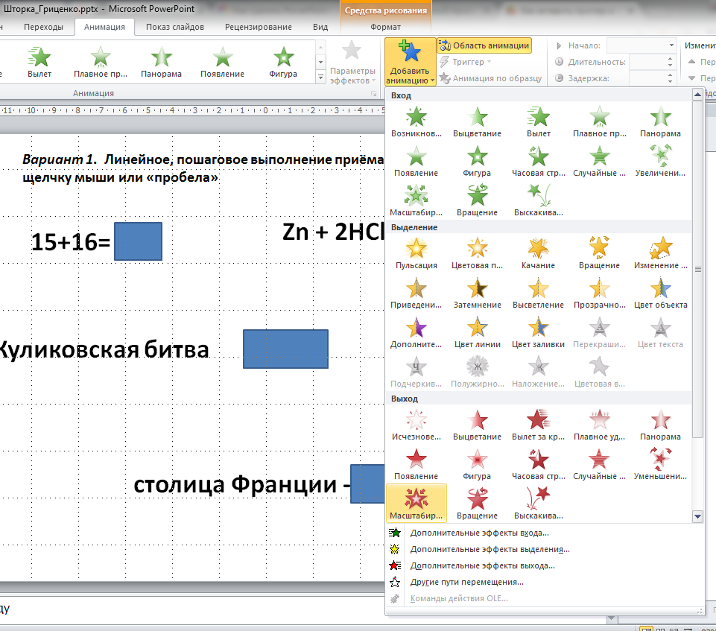

Чтобы посмотреть, что собой представляют эффекты, установите флажок Просмотр эффекта. Выбрав эффект, нажмите ОК.

После того как мы добавили анимацию входа на объект, настроим триггер.
Для удобства откроем еще одну область задач — Выделение и видимость. В ней перечислены все объекты, находящиеся на слайде. Эта область упрощает работу при создании триггеров. Если объектов много, мы можем их переименовать, чтобы было понятно, какому объекту мы назначаем триггер.
Для того, чтобы эту область открыть, переходим на вкладку Главная — группа Редактирование — Выделить — Область выделения.
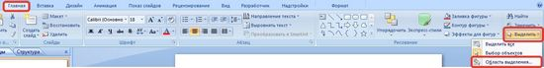

Если в этой области мы выберем Прямоугольник 18, то можем заметить, что на слайде выделился наш прямоугольник.

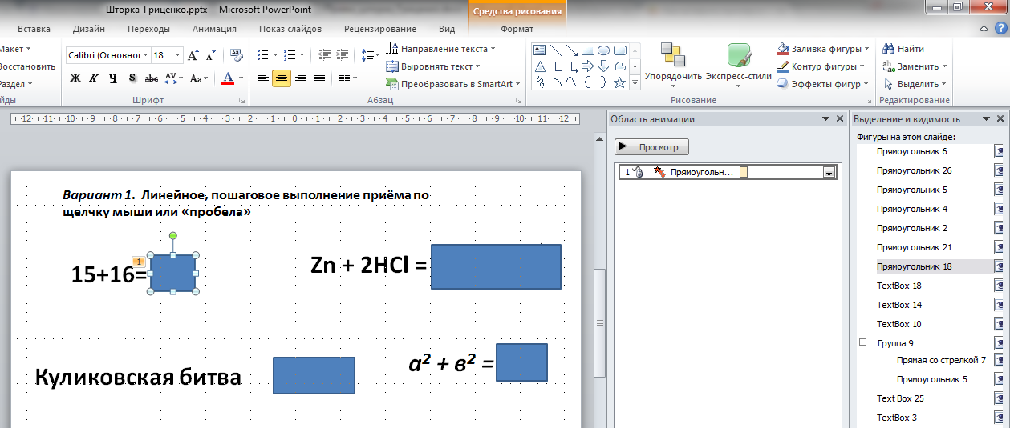

Для удобства щелкнем левой кнопкой мыши еще раз по надписи Прямоугольник 18 (пока эта надпись не выделится), переименуем в Прямоугольник1.

Снова выделяем Прямоугольник1 и выбираем кнопку Триггер – По щелчку для Прямоугольник1.

Настраиваем триггер

В области Настройка анимации выделим эффект анимации, который мы добавляли для прямоугольника, раскроем список (треугольник справа от эффекта) — Время

.

В окне настройки параметров эффекта раскроем Переключатели, сделаем активной радиокнопку Начать выполнение эффекта при щелчке и выберем из раскрывающегося списка триггер Прямоугольник1.

То есть выбранный на первом этапе эффект анимации Масштабирование будет запускаться при щелчке на объекте Прямоугольник1.

Теперь при запуске презентации на прямоугольнике-шторке при наведении указателя мыши на него указатель изменит вид на ладошку, что означает, что на этой фигуре создан триггер.

Это был пример того как сделать триггер с «нуля». Можно не создавать заново анимацию объектов, если она не изменяется. Возьмем первый слайд с уже настроенной анимацией и просто продублируем его. В результате на готовую анимацию добавляем триггер и настраиваем его.

Область анимации теперь содержит 5 триггеров для каждого объекта. Осталось настроить время для каждого триггера.

Для того чтобы перейти на следующий слайд создадим управляющую кнопку. Для этого выберем пункт Вставка – Фигуры и выберем управляющие кнопки. Для перехода вперед на следующий слайд выберем кнопку далее. После вставки кнопки появляется диалоговое окно Настройка действия, в котором нужно выбрать действие по щелчку мыши. Выбираем из выпадающего списка на радиокнопеке Перейти по гиперссылке действие Следующий слайд. Там же можно при небходимости выбрать Последний слайд, Завершить показ.
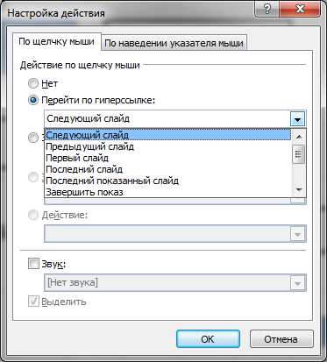

Вариант 3.

Возможность работать с вводом ответа непосредственно на экране.

Используя режим карандаша или фломастера, можно предложить ученикам сначала выполнить определённые задания, а затем, перейдя в режим стрелки, щёлкая по шторкам проверить ответы.
Что для этого необходимо сделать?
Разместить рядом с закрытым шторкой ответом рамочку (прозрачный или белого цвета прямоугольник), куда ученик сможет записать ответ.
Для использования маркера учеником необходимо при показе слайдов перейти из режима демонстрации в режим рисования.

Таким образом, даже не подключая специальные возможности интерактивной доски, мы можем использовать такой эффективный технологический прием для выполнения учениками каких-либо действий. Они пишут электронным маркером ответы (на примере ответы в белых рамочках. Затем, перейдя в режим стрелки, мы щелкаем по фигурам с заливкой и рядом с ответами учеников появляются правильные ответы.
Чтобы создать записи на слайдах во время презентации нужно щелкнуть правой кнопкой мыши слайд, на котором нужно сделать запись, в контекстном меню выбрать пункт Указатель, а затем выберите инструмент "Перо" или "Выделение". Чтобы создать запись, рисунок или выделить объект на слайде, перемещаем мышь, удерживая нажатой ее левую кнопку.
Чтобы удалить всё или часть написанного или нарисованного, щелкните слайд правой кнопкой мыши, выберите команду Параметры указателя, а затем выполните одно из следующих действий:
Если нужно стереть , выберите Ластик и удерживая левую кнопку мыши, протяните ластик над тем местом, где нужно убрать написанное.
Чтобы удалить со слайда все написанное или нарисованное, выберите команду Удалить все рукописные данные на слайде.
Чтобы выключить инструмент "Перо" или "Выделение", вернуть указатель и продолжить проведение презентации, щелкните слайд правой кнопкой мыши, выберите пункт Параметры указателя, а затем — Стрелка. Щелкните для перехода к следующему слайду.

Итак снова дублируем слайд с уже готовыми триггерами, дорисовываем пустые рамочки, вставляем управляющую кнопку для перехода на первый слайд или завершение работы.

